NIPT外来 問診票（院外用）

- 今までの妊娠について、最初の妊娠から順に記入してください（今回の妊娠は除きます）。
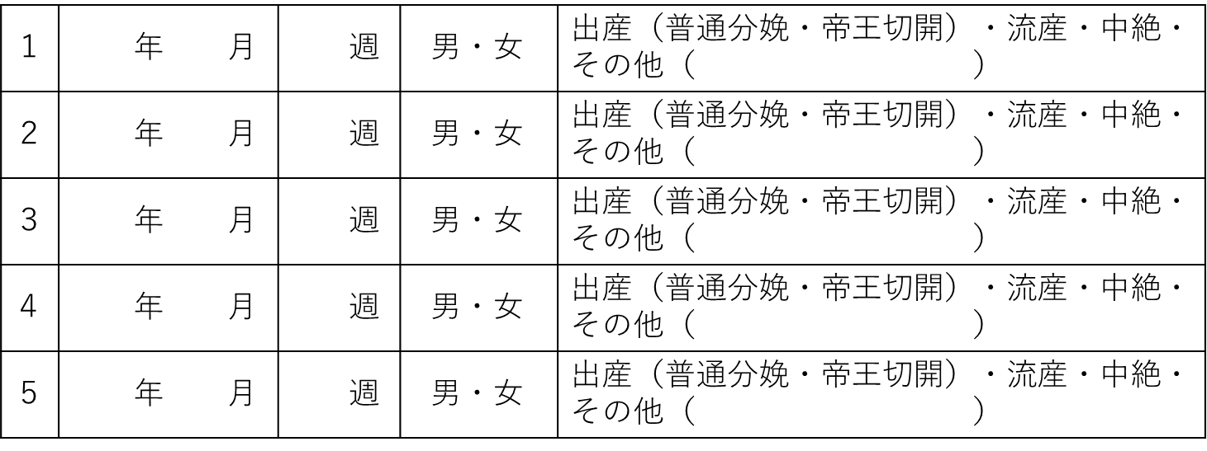
- 現時点でどのような出生前検査を希望されていますか（複数回答可）。
（ ） 非侵襲性出生前遺伝学的検査（NIPT） （ ） 羊水検査
( ) まだ決めていない・迷っている
- どのような理由で出生前検査を受けたいと思われていますか。（例：高年妊娠で染色体異常が心配）

- ご自身とパートナーの親族の中に、染色体異常症や遺伝病の方はいらっしゃいますか。
（ ）いない （ ）いる：
- NIPT外来受診日の妊娠週数 ＿＿＿週＿＿日 分娩予定日の時点での年齢＿＿＿歳
- 胎児の人数 （ ）ひとり （ ）ふたご （ ）みつご以上
- 今回の妊娠方法を教えてください。
（ ）自然妊娠 （ ）タイミング療法 （ ）人工授精
（ ）体外受精 （ ）顕微授精
➡ 〇 採卵時の年齢 ＿＿＿歳＿＿＿カ月 〇 胚移植 → 新鮮胚 ・ 凍結融解胚
→ 初期胚 ・ 胚盤胞
- 今までに手術をされるなど大きな病気にかかられたことはありますか。
（ ）いいえ （ ）はい
- 現在、使用中のお薬はありますか。 （ ）いいえ （ ）はい＿＿＿＿＿＿＿
- タバコは吸われますか。 （ ）いいえ （ ）はい 本/日
- パートナーについて
年齢 歳
（ ） 既婚 （ ） 今後入籍予定 （ ） 入籍予定はない

